Выберите метод – сообщение с текстом?

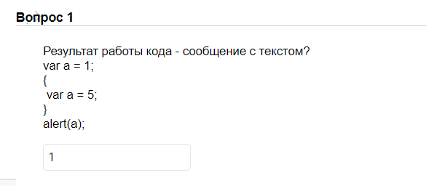

ОТВЕТ: 5

Что будет результатом?

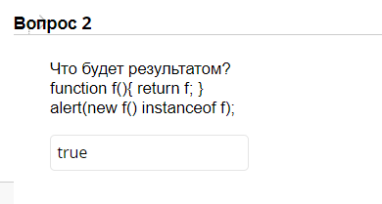

Ответ: false

Как вставить комментарий?

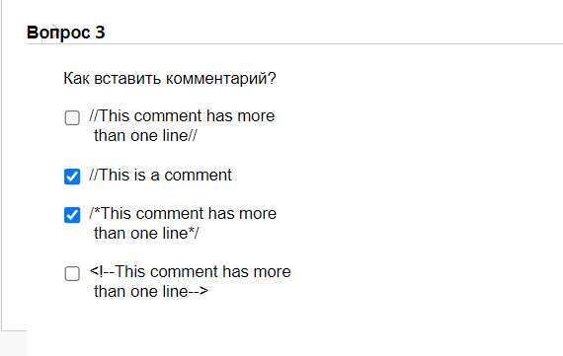

Какие элементы будут выбраны при помощи $(“span”)?

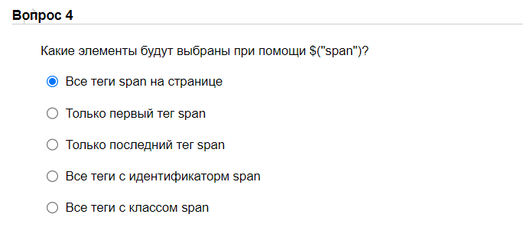

Что выведет этот скрипт?

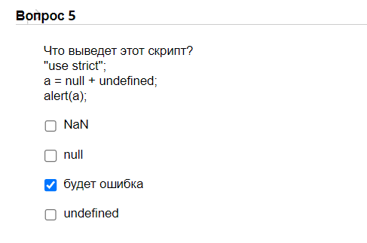

Какой результат работы кода – сообщение с текстом?

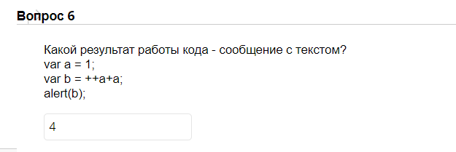

Что будет результатом?

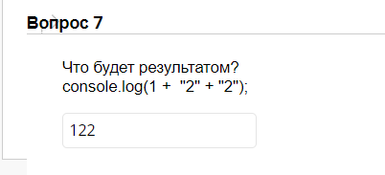

Что выведется на экран?

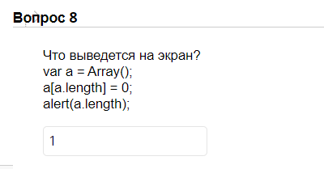

ОТВЕТ НЕ 0 И НЕ 1 (СКОРЕЕ ВСЕГО undefined)

Сколько потомков будет у элемента <div> после выполнения кода, заключённого в комментарий?

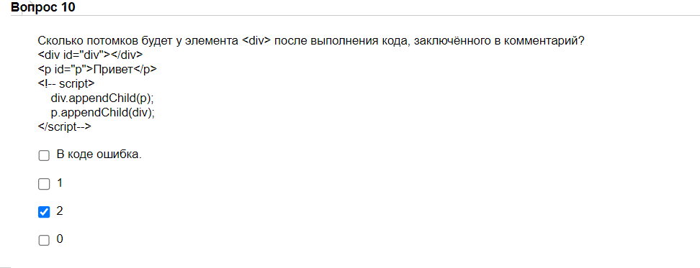

НЕПРАВИЛЬНЫЙ ОТВЕТ

Какой код добавляет задний фон?

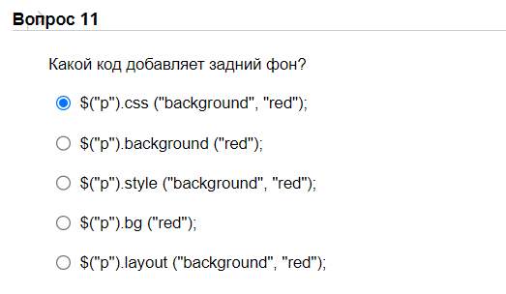

Чувствителен ли JavaScript к регистру символов?

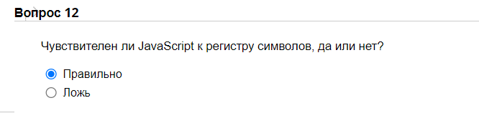

Какое событие происходит, когда пользователь нажимает мышкой на HTML-элемент?

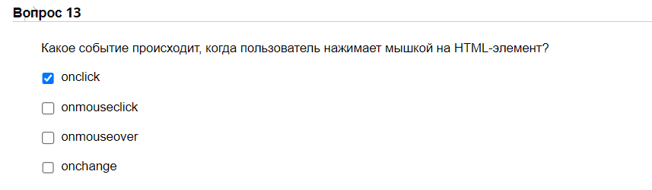

Какое выражение позволяет проверять участки кода на наличие ошибок?

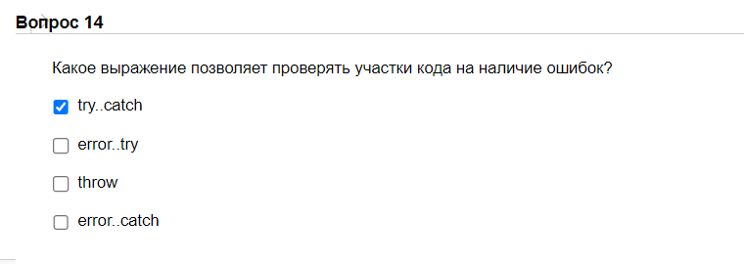

Что будет результатом?

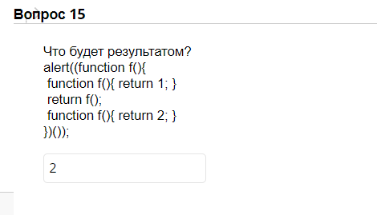

Как округлить число 7,25 до ближайшего целого числа?

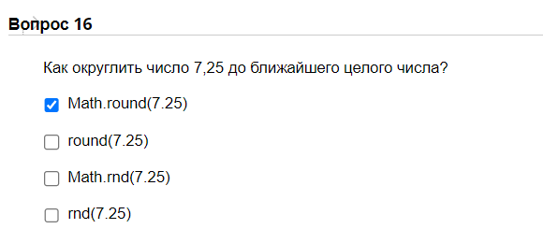

Какое событие из этого списка не существует?

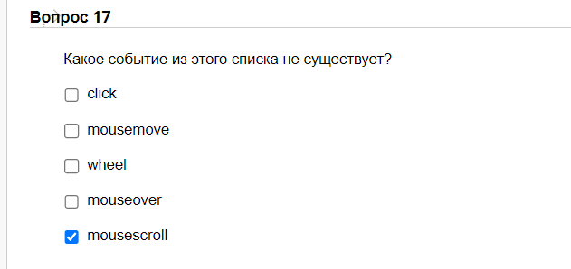

Выберите JavaScript команду позволяющую вывести текст на страницу

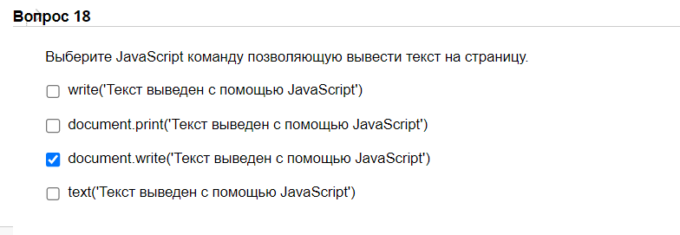

Какой метод делает все div с шириной 100px?

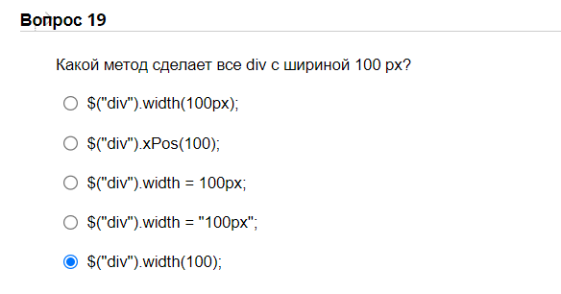

Выберите JavaScript команду создающую строковую переменную

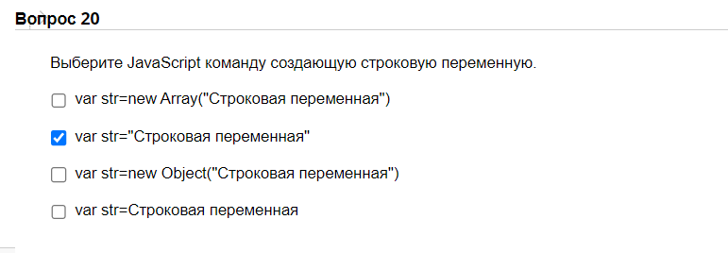

Что ещё можно записать вместо знака $ (доллар)?

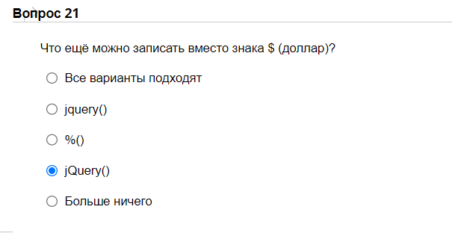

Результат работы кода – сообщение с текстом?

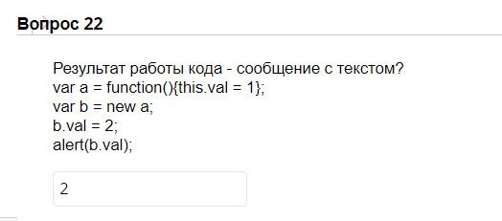

Что выведет код ниже?

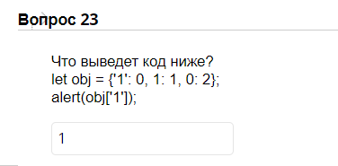

Результат работы кода – сообщение с текстом?

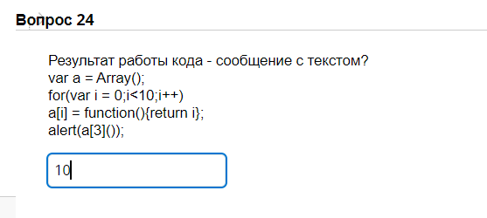

Какой метод jQuery используется для удаления выбранных элементов? Если их несколько, то укажите один из них

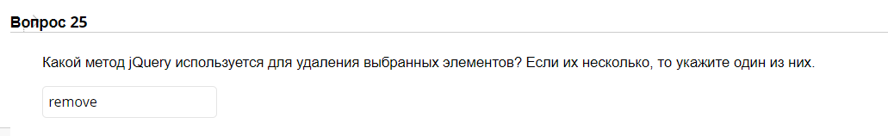

Что выведет этот код?

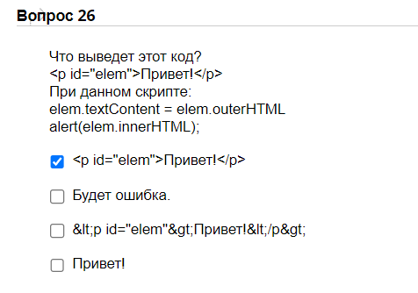

НЕПРАВИЛЬНЫЙ ОТВЕТ

Что будет результатом?

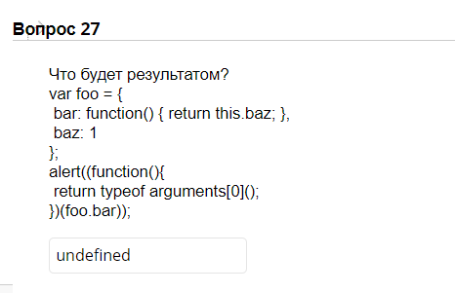

Что будет результатом?

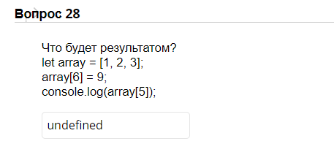

Какой результат будет у выражения ниже?

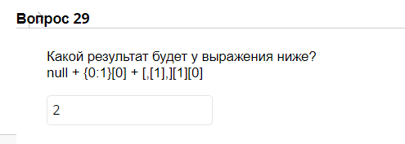

Выберите синтаксически корректную команду для создания массиву.

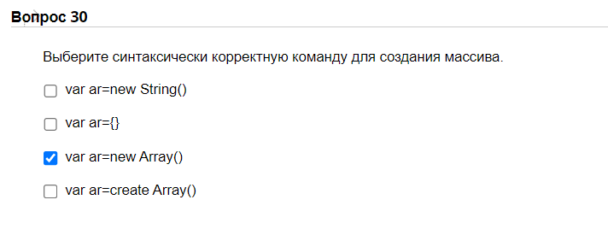

Что выведется на экран?

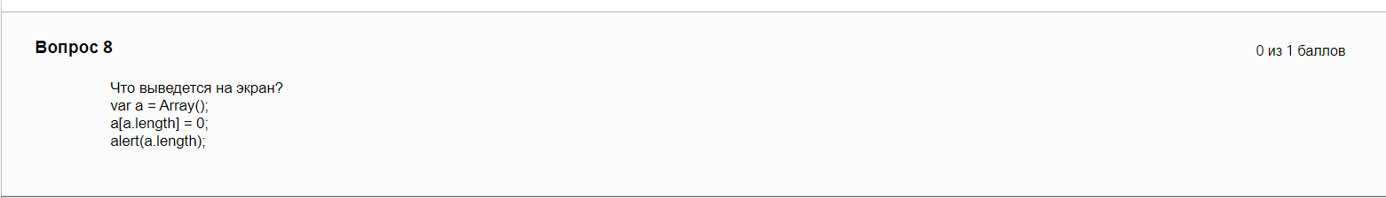

Какой метод jQuery возвращает прямой родительский элемент выбранного элемента?

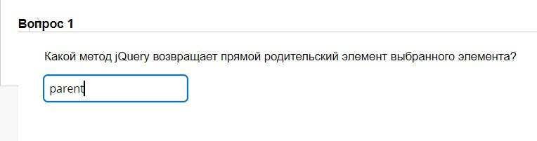

Как считать свойство b объекта a?

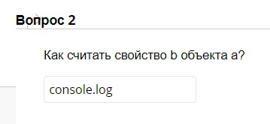

Какое будет выведено значение?

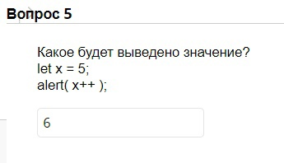

Результат работы кода – сообщение с текстом?

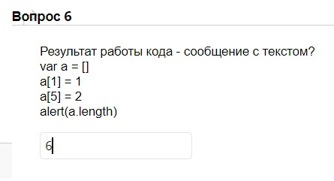

Что будет результатом?

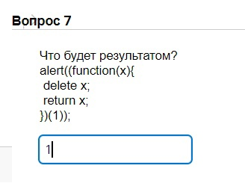

Как получить HTML-содержимое DOM-элемента elem?

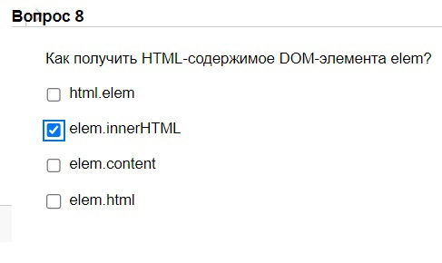

Результат elem.getBoundingClientRect() содержит отрицательное

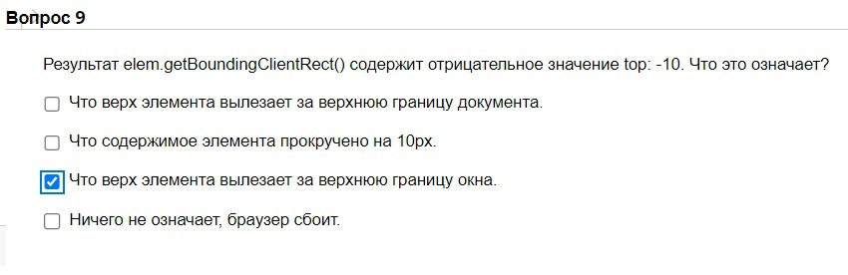

Какие элементы будут выбраны при помощи $(“span”)?

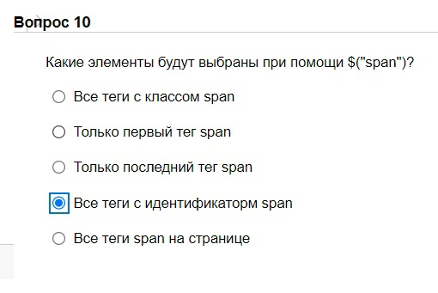

Результат работы кода – сообщение с текстом?

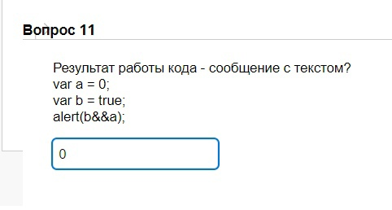

Что выведется на экран?

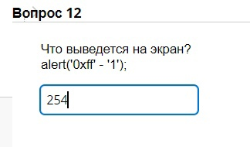

На каком языке написан jQuery?

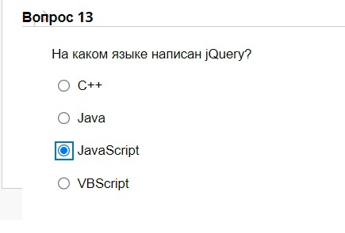

Результат работы кода – сообщение с текстом?

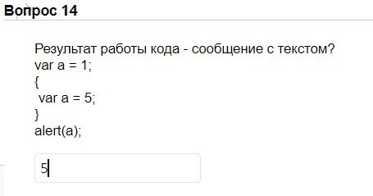

Сколько детей (дочерних DOM-узлов) у элемента <ul> в примере ниже:

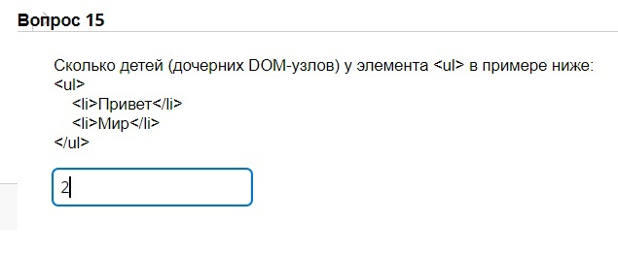

Что будет результатом?

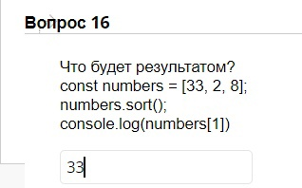

Что будет результатом?

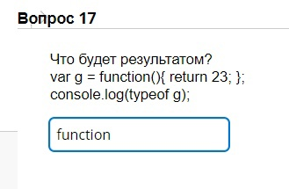

Что будет результатом?

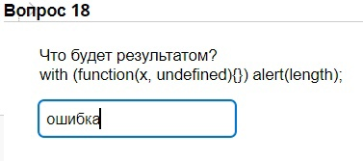

Что выведется на экран?

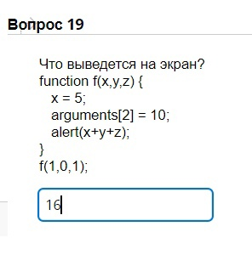

Сколько детей будет у <div> после кода ниже?

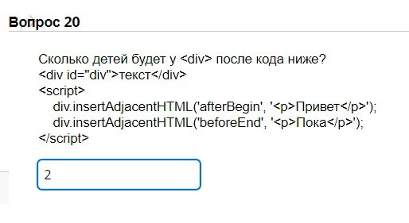

Какое событие позволяет выполнять код после щелчка мыши?

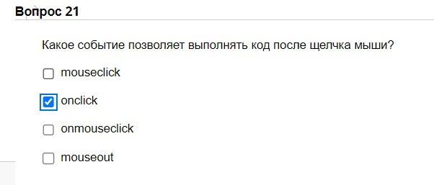

Как получить ширину произвольного DOM-элемента, если у него нет border и padding?

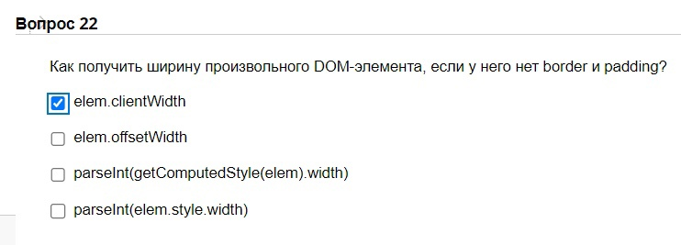

Каков правильный синтаксис JavaScript для изменения

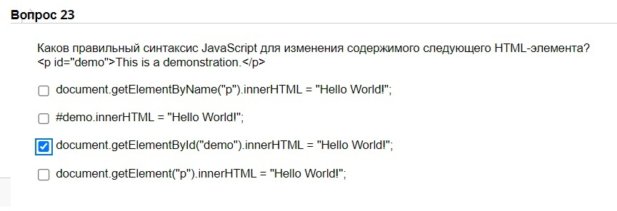

Какая функция jQuery используется для предотвращения запуска кода до

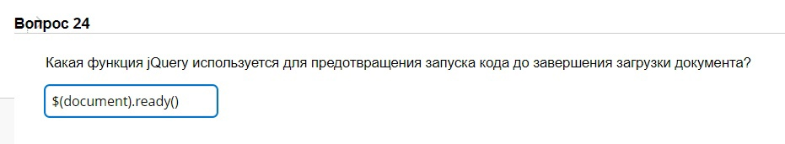

Что будет результатом?

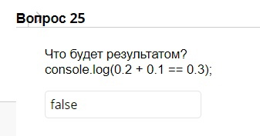

Что выведет этот код?

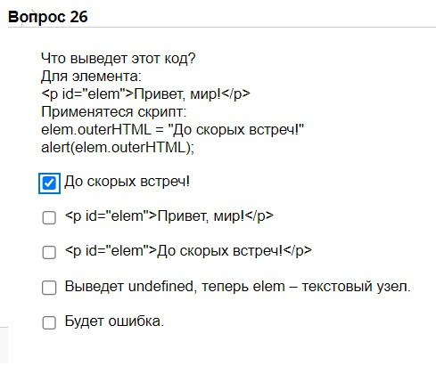

Какое сообщение появятся при клике на элементе?

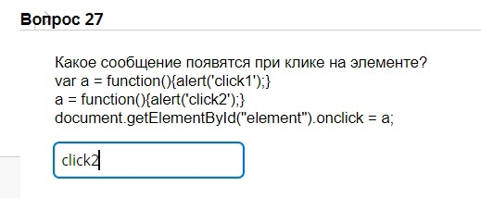

Сколько потомков будет у элемента <div> после выполнения кода, заключённого в комментарий?

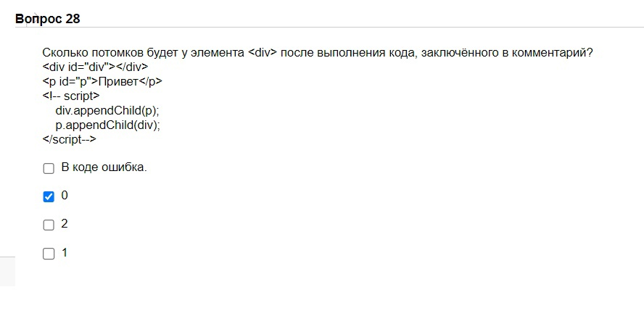

Какой метод jQuery используется для переключения между добавление/удалением одного или нескольких классов (для CSS) из выбранных элементов?

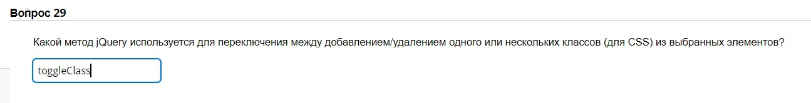

Как вставить комментарий?

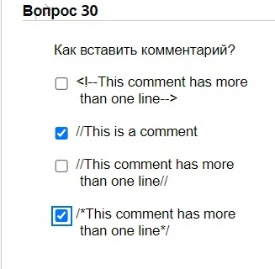

Результат работы кода – сообщение с текстом?

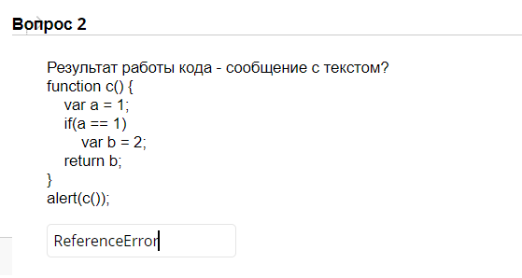

Что будет результатом?

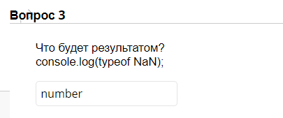

Какие события из этого списка возникнут при нажатии и отпускании клавиши «пробел»?

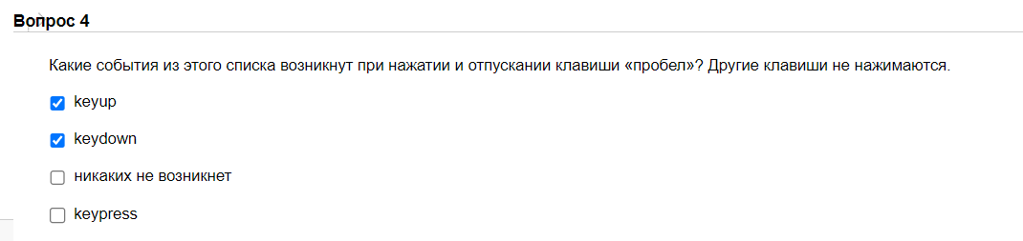

Что выведет этот скрипт?

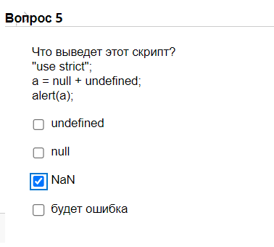

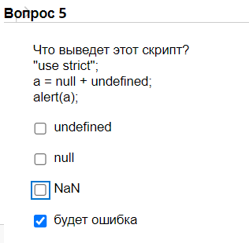

Какой результат будет у выражения ниже?

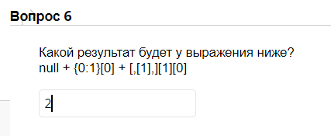

Выберите синтаксически корректную JavaScript команду для вызова функции “callFunction()”

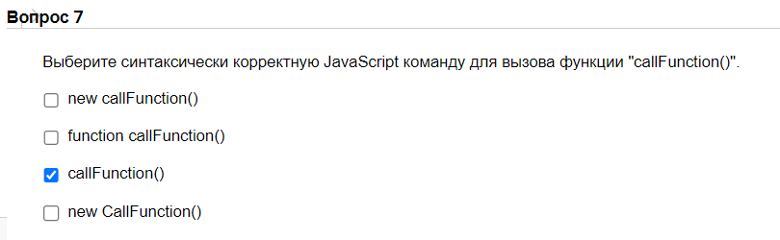

Какое событие из этого списка не существует?

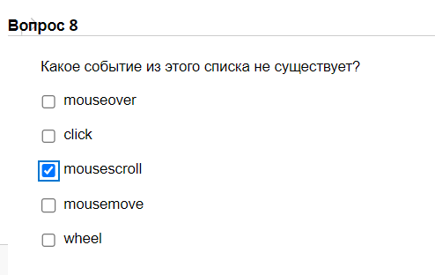

Что будет результатом?

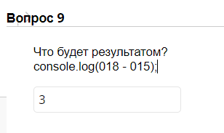

Что будет результатом?

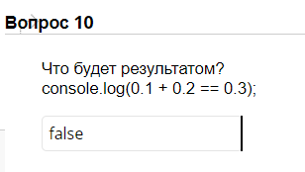

Результат работы с кодом-сообщение с текстом?

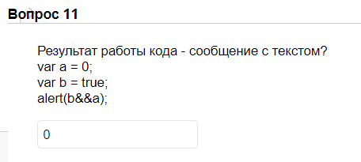

Сколько потомков будет у элемента <div> после выполнения кода, заключённого в комментарий?

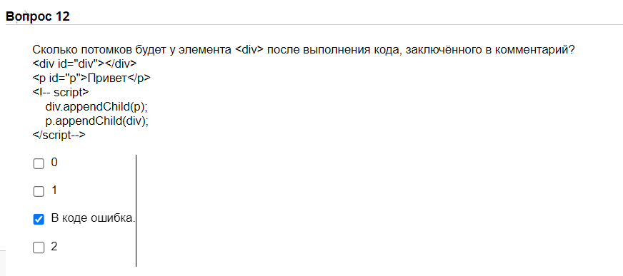

Как можно подключить jQuery?

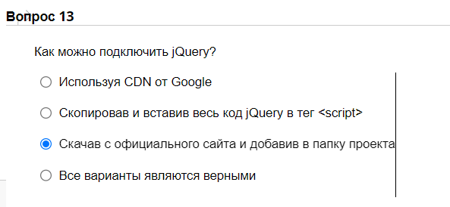

Что вернет следующий код: Boolean(10>9)

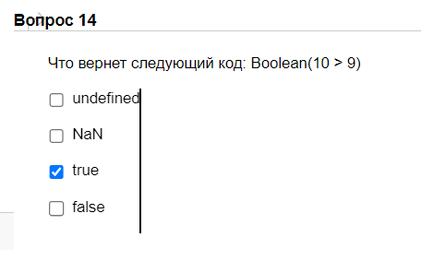

Что выведет этот код?

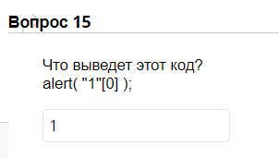

Что будет, если вызвать document.write(str) после загрузки страницы?

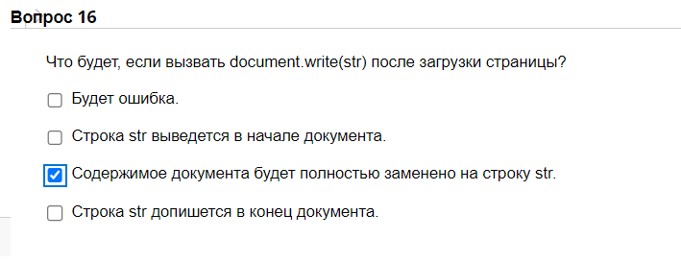

Что будет результатом?

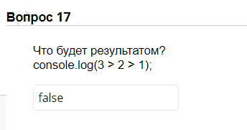

Можно ли скриптом перевести посетителя на другую страницу?

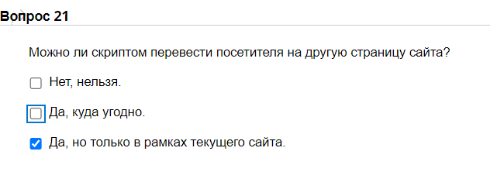

Что будет результатом?

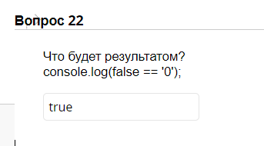

Результат работы кода – сообщение с текстом?

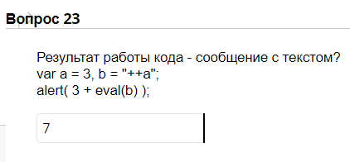

Что будет результатом?

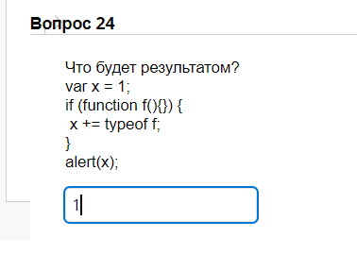

Результат elem.getBoundingClientRect() содержит отрицательное значение bottom

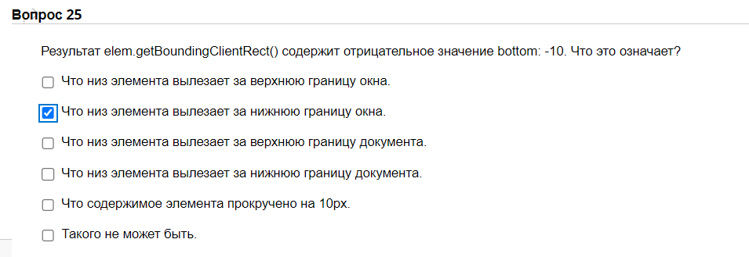

Имеет ли JavaScript встроенную поддержку регулярных выражений, да или нет?

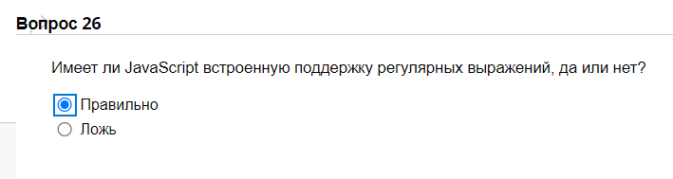

Чему равен результат вызова в этом примере?

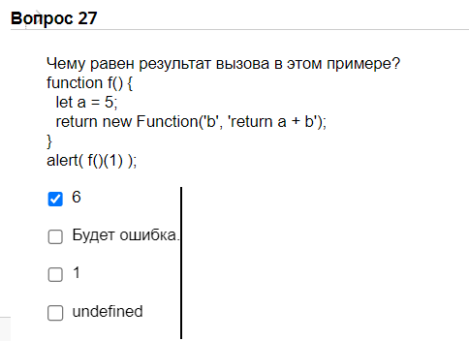

Что будет результатом, укажите через пробел?

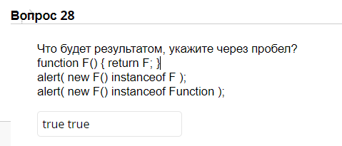

Что будет результатом?

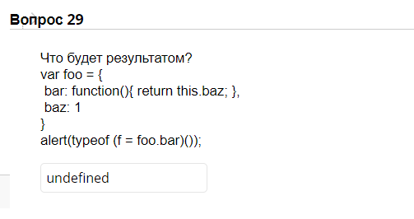

Какая функция берёт значение из текстового поля?

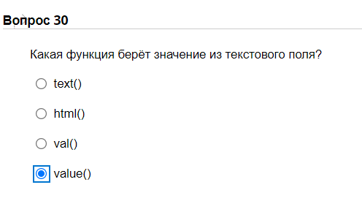

Верно ли следующее утверждение: Содержимое тега script нужно заключать в комментарии

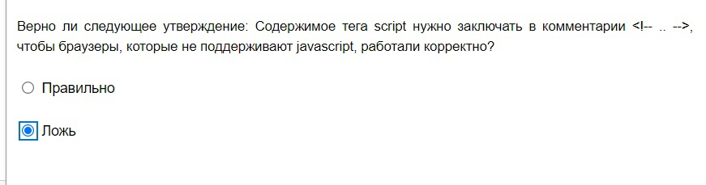

Что получится, если сложить true + false?

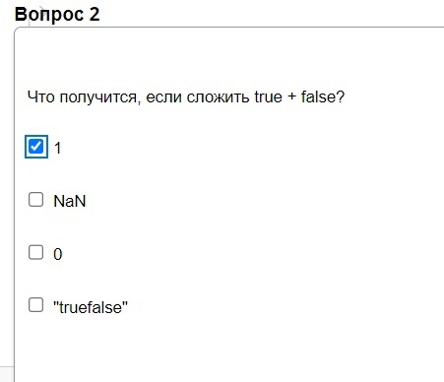

Что будет результатом?

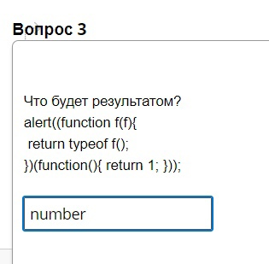

Выберите перечень содержащий только действительно существующие в JavaScript циклы.

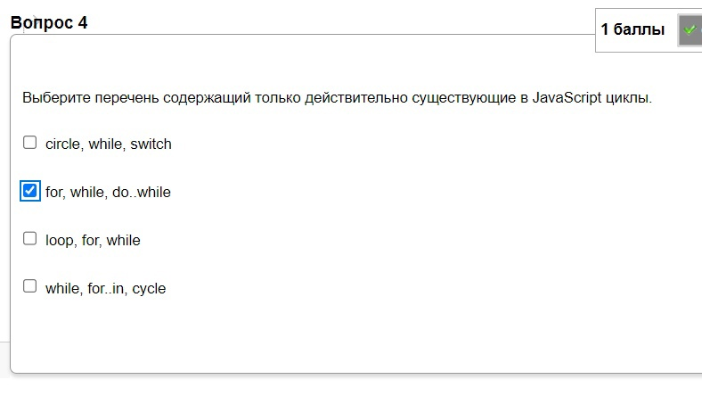

Выберите синтаксически корректную команду для создания объекта JavaScript.

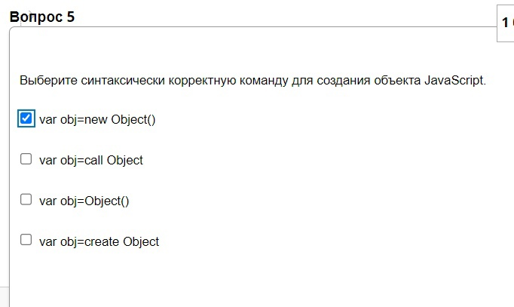

Что будет результатом?

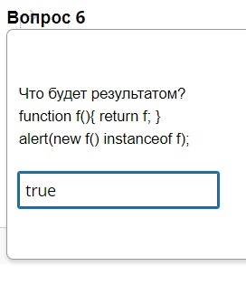

Что выведется на экран?

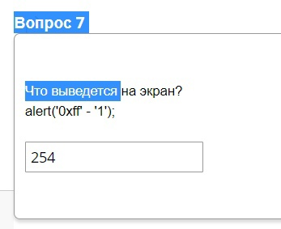

Что выведет этот код?

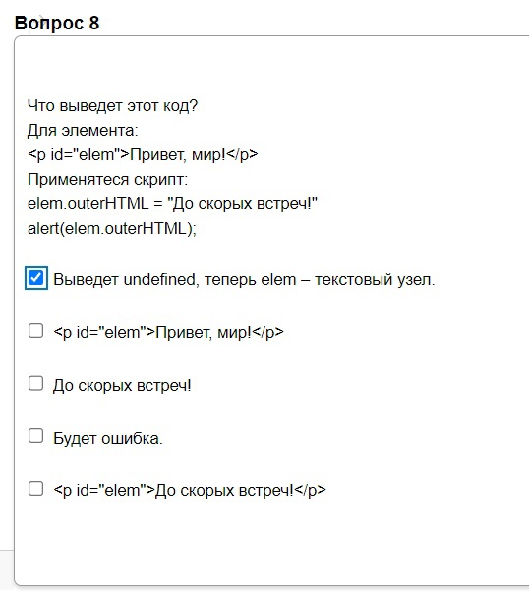

Какой результат работы кода – сообщение с текстом?

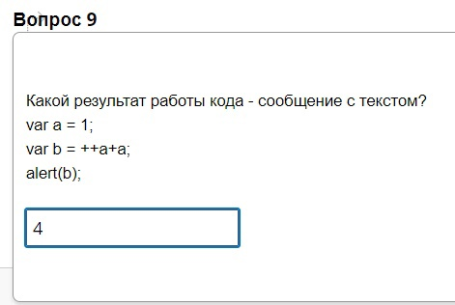

Какое событие происходит, когда пользователь нажимает на HTML-элемент?

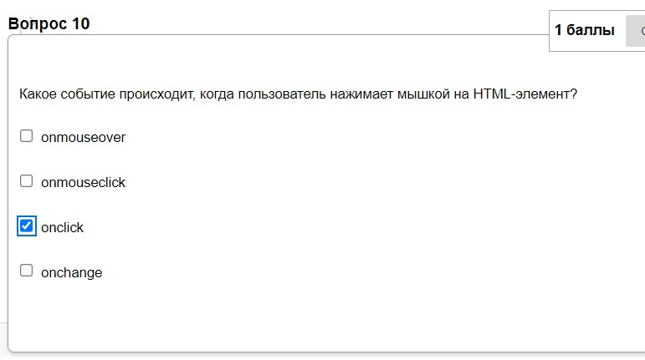

Что будет результатом?

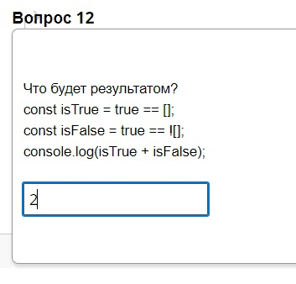

Что будет результатом?

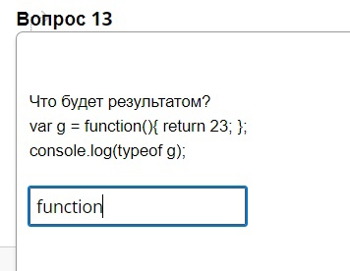

Какие варианты подключения скрипта соответствуют современному стандарту HTML?

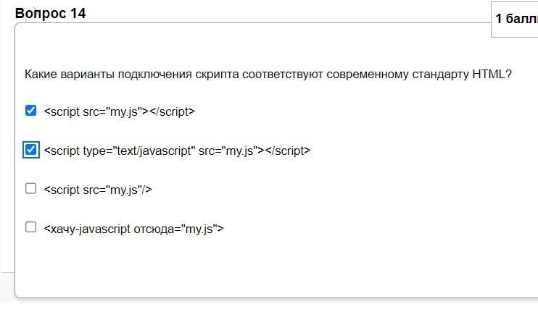

Результат работы кода – сообщение с текстом?

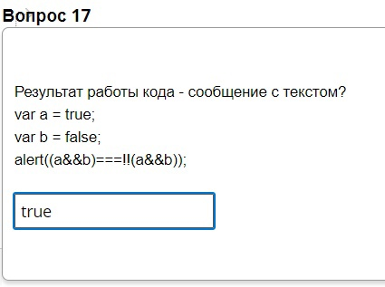

Что будет результатом?

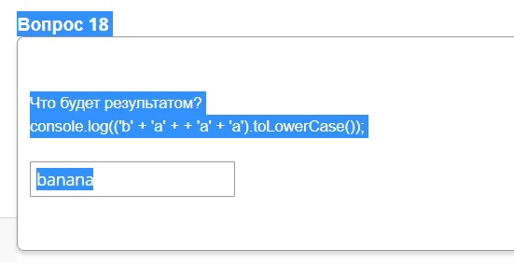

Если обработчик события на элементе:

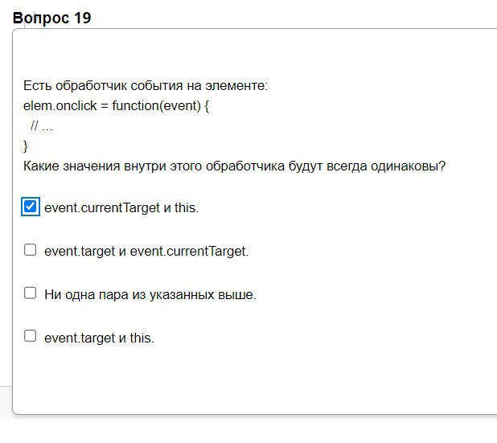

Сколько параметров можно передать функции в javascript?

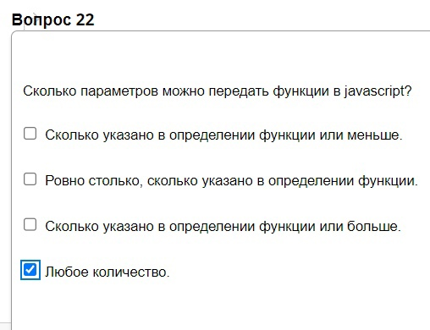

Как вы можете определить имя браузера клиента?

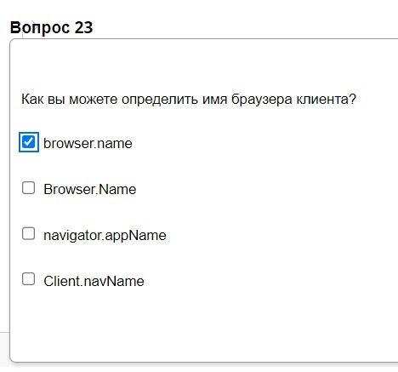

Возможно ли совмещать Ajax и jQuery?

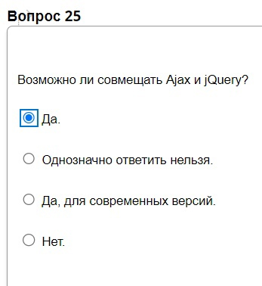

Какой правильный синтаксис JavaScript для изменения содержимого следующего HTML-элемента?

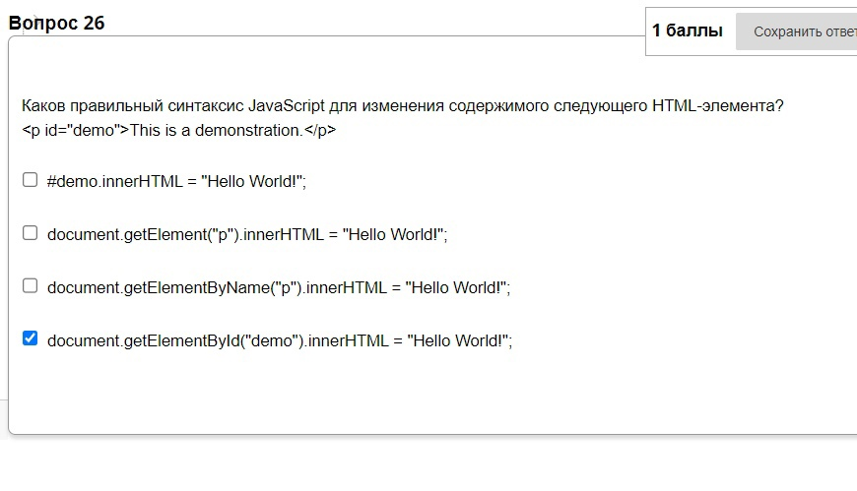

Что будет результатом?

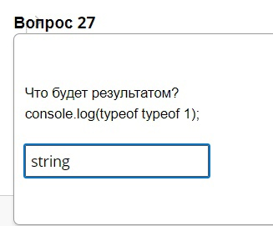

Что выведет этот код?

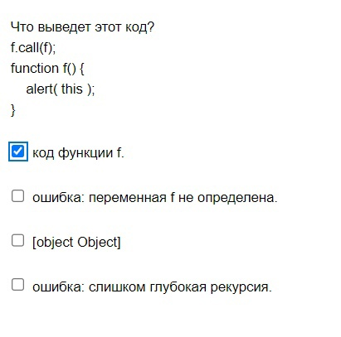

Что будет результатом?

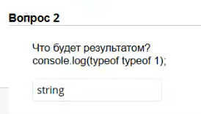

Что будет результатом?

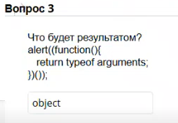

Что делает код?

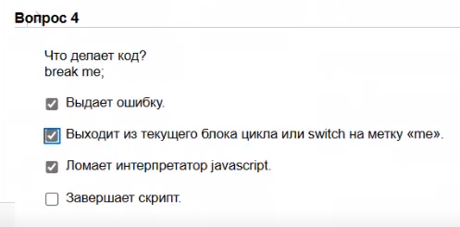

Что будет результатом?

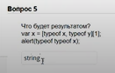

Результат elem.getBoundingClientRect() содержит отрицательное значение top: -10. Что это означает?

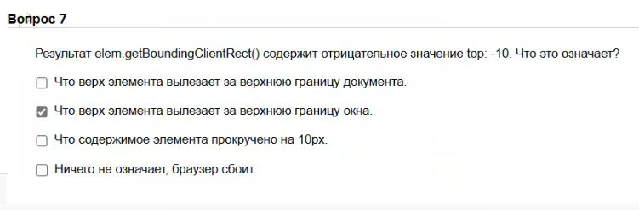

Что будет результатом?

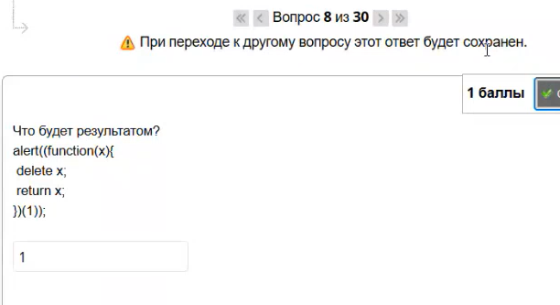

Каков правильный синтаксис JavaScript для открытия нового окна под названием “w2”?

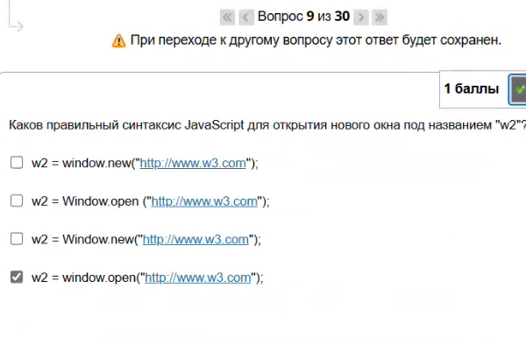

Что будет результатом?

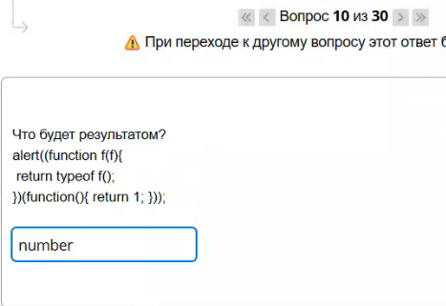

Что будет результатом?

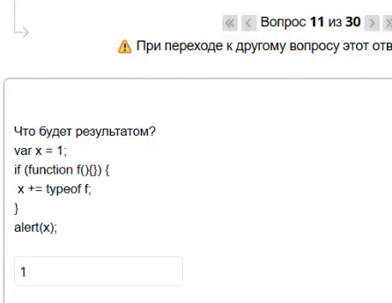

Результат работы кода – сообщение с текстом?

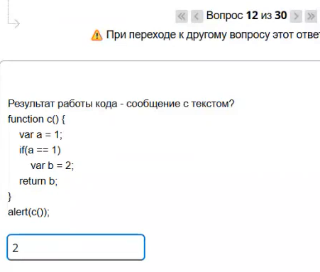

Что получится, если сложить true + false?

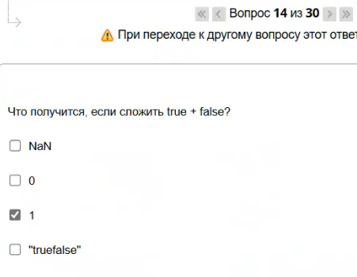

Как получить размер отступа margin-top у <div>?

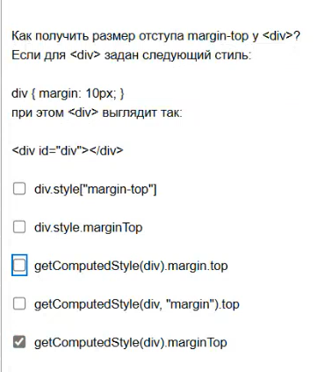

Какие из этих обработчиков сработают?

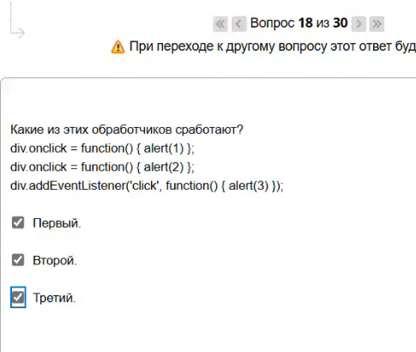

Выберите метод позволяющий округлить число до ближайшего целого.

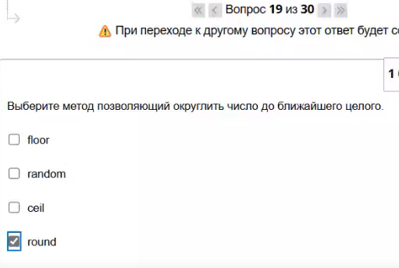

Как получить полную ширину блочного DOM-элемента, если у него есть border и padding?

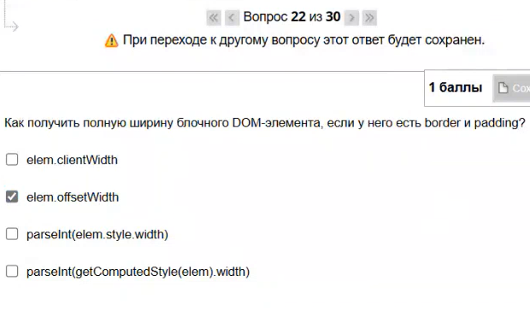

Выберите синтаксически корректную команду для создания объекта JavaScript?

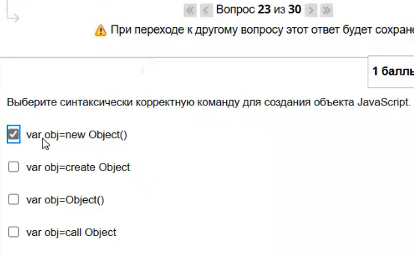

Какое будет выведено значение?

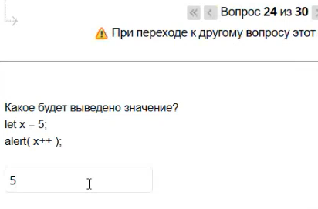

Каков правильный синтаксис для ссылки на внешний скрипт с именем “xxx.js”?

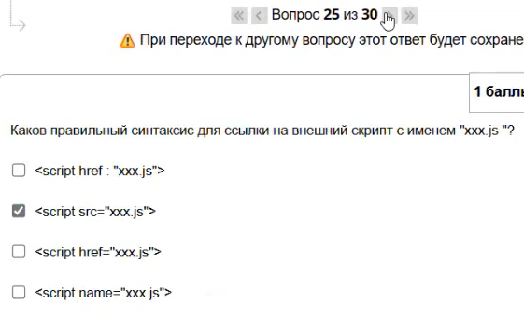

Какое выражение позволяет проверять участки кода на наличие ошибок?

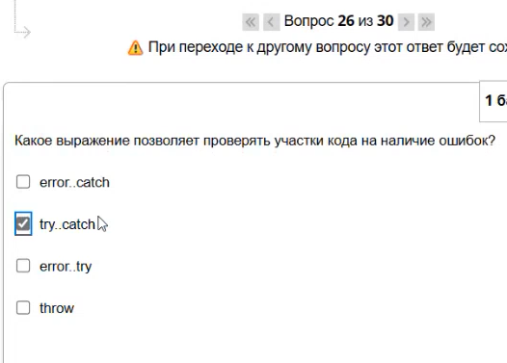

Выберите синтаксически корректную команду для создания массива.

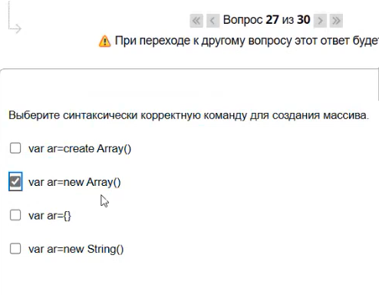

Выберите синтаксически корректную условную конструкцию.

